警示
- 实验心得体会如有雷同，雷同各方当次实验心得体会成绩均以0分计。
- 在规定时间内未上交实验报告的，不得以其他方式补交，当次心得体会成绩按0分计。
- 报告文件以PDF文件格式提交。
本报告主要描述学生在实验中承担的工作、遇到的困难以及解决的方法、体会与总结等。

院系 |  | 班 级
学号 | 22336057 |  | 实验名称：OSPF
学生 | 丁晓琪

- 本人承担的工作
- 参与完成实验内容一，完成PC2的操作
- 参与完成实验内容二，完成PC3的操作
- 遇到的困难及解决方法
无
- 体会与总结
OSPF | 链路状态路由协议
采用算法 | Dijkstra算法，全局路由器汇总
特点 | - 支持各种规模网络，支持可变长度掩码VLSM  - 快速收敛  - 无自环  - 区域划分  - 支持等价路由，到同一个目的地地址有多个等价路由  - 路由分级：区域内路由，区域间路由，第一类外部路由，第二类外部路由  - 支持验证  - 组播发送：OSPF数据包只能被传送送到一跳范围之内的邻居路由器  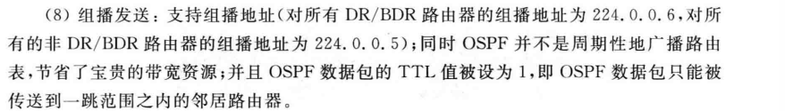
Loopback地址 | 本地环回端口：虚拟端口上设置的IP地址，可以用作路由协议OSPF，BGP的路由ID，作为路由器的唯一标识（一般与路由器上某个端口地址相同）
OSPF数据包 | - OSPF数据包类型：  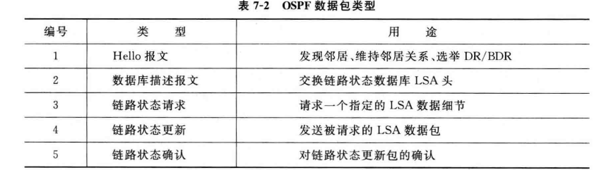  - 数据包头部：  - 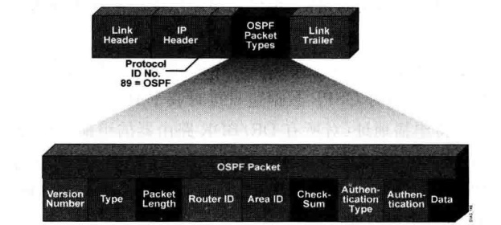
  Hello | 1. 编号为1  - 运行OSPF协议的路由器每隔一定时间发送一次
  链路状态数据库描述数据包 | 1. 编号为2  - 选举交换链路状态数据库过程的主从关系  - 确定交换链路状态数据库的初始序列号  - 交换所有LSA数据包头部
  链路请求数据包 | 1. 编号为3  - 请求在DBD（链路状态数据库）交换过程中本路由器没有的或者已经过时的LSA数据包细节
  链路状态更新数据包 | 编号为4的OSPF数据包，将多个LSA（链路状态通告）泛洪
  链路状态确认数据包 | 编号为5
LSA数据包 | - 头部：  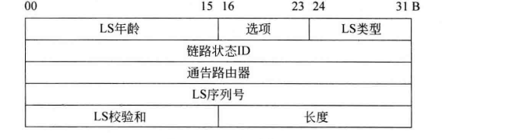  - 类型：  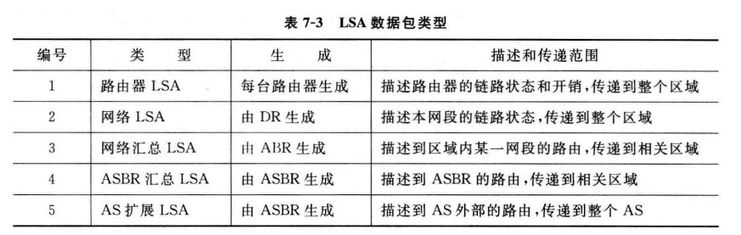
  DR指定路由器 | DR是在OSPF网络中，一个拓扑区域（OSPF区域）内被选举出来的，代表整个区域与其他区域进行通信的路由器。  当一个路由器加入到一个OSPF区域时，它会发送Hello报文与其他路由器进行邻居关系建立，并选举出一个DR。  DR和BDR选举在广播的网络类型， 只有在广播的网络才会选举DR和BDR  OSPF协议定义了4种不同的网络类型，分别为广播网络（也成为Broadcast网络）、NBMA(Non-Broadcast Multi-Acess)网络、点到点网络（也称为Point-to-Point网络，或P2P网络）和点到多点网络（也称为Point-to-Multipoint网络，或P2MP网络）。不同类型的网络上OSPF协议的工作机制会存在一些差别。例如，前两种类型的网络都要进行DR和BDR的选举，而后两种类型的网络不进行DR和BDR的选举，也不存在DR和BDR。
  ABR区域边界路由器 | 连接不同OSPF区域的路由器  ABR负责将来自不同区域的路由信息互相传递，从而实现整个网络的连通性。
  ASBR自治系统边界路由器 | ASBR是连接不同自治系统之间的路由器。  ASBR负责将外部路由信息引入OSPF工作域内，并通过ASBR向OSPF内的其他路由器分发这些外部路由信息。
OSPF协议工作过程 | 1、 每个运行OSPF的路由器发送HELLO报文到所有启用OSPF的  接口。 如果在共享链路上两个路由器发送的HELLO报文内容一  致， 那么这两个路由器将形成邻居关系。  2、 从这些邻居关系中， 部分路由器形成邻接关系。 邻接关系的建  立由OSPF路由器交换HELLO报文和网络类型来决定。  3、 形成邻接关系的每个路由器都宣告自己的所有链路状态。  4、 每个路由器都接受邻居发送过来的LSA， 记录在自己的链路数  据库中， 并将链路数据库的一份拷贝发送给其它的邻居。  5、 通过在一个区域中泛洪， 使得给区域中的所有路由器同步自己  数据库。  6、 当数据库同步之后， OSPF通过SPF算法， 计算到目的地的最  短路径， 并形成一个以自己为根的无自环的最短路径树。  7、 每个路由器根据这个最短路径树建立自己的路由转发表。  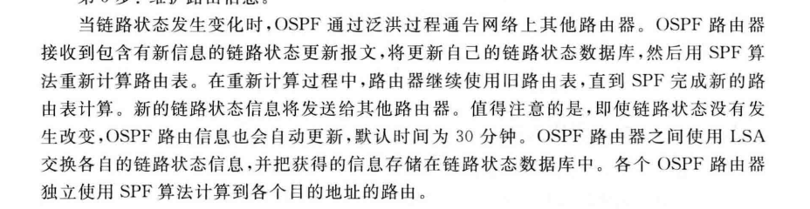
OSPF区域 | - 区域定义：一个区域是一个路由器的集合，有相同的拓扑数据库，即使是在一个AS下，不同区域之间的拓扑结果不可见  - OSPF单区域运行：所有OSDF协议的路由器都放在骨干区域0中  - OSPF多区域运行：  标准区域  骨干区域：区域号ID为0。任何其他外部通信都必须经过骨干区域的转发和过渡。骨干区域必须是连续的，且其他区域必须与骨干区域之间相连。  连续的含义：骨干区域在物理网络或逻辑网络拓扑上必须是连续的，或者通过一系列直接相连的区域和路由器形成一个不间断的网络路径。这意味着，从任何一个非骨干区域出发，通过一系列相连的路由器和区域，最终都能够到达骨干区域，而不需要经过任何非OSPF区域或外部网络。  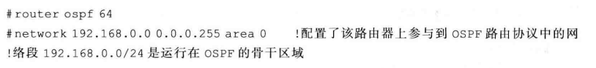
OSPF配置步骤 | - 创建Loopback端口，定义路由ID  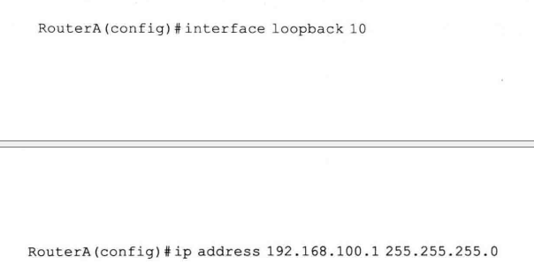  - 开启OSPF进程，申请直连网络 为0代表该路由器参与到OSPF路由协议中的网络段 是运行在OSPF的骨干区域，为1则是运行在标准区域  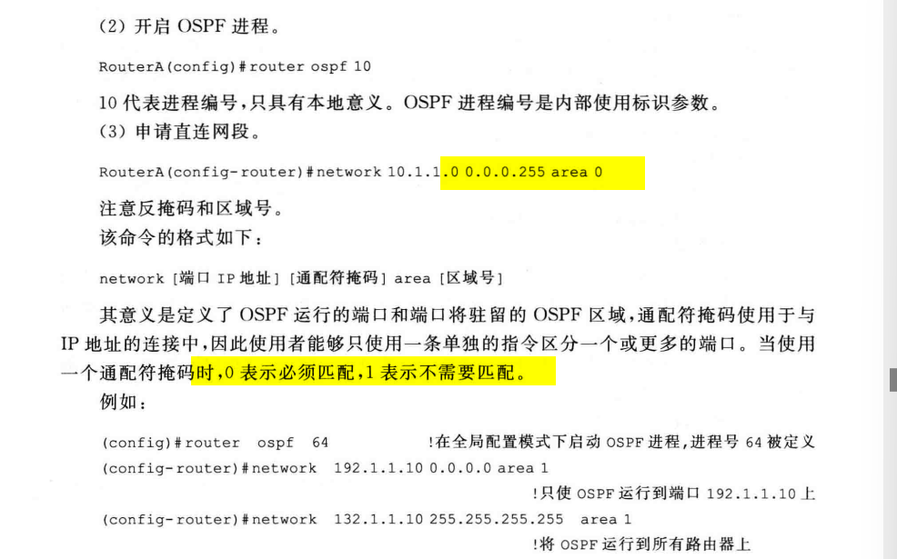  - 其他  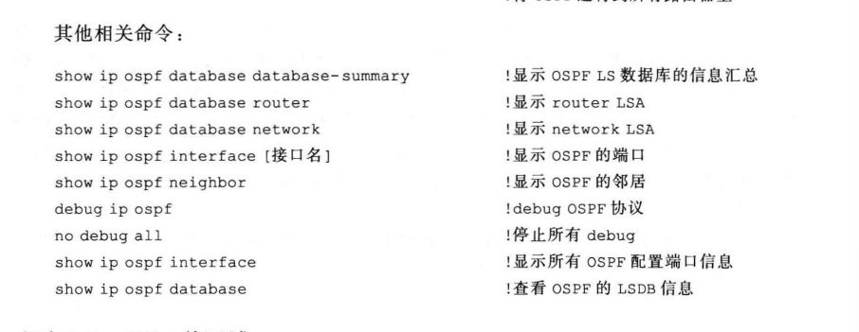

【交报告】
上传报告：助教
说明:上传文件名：小组号_学号_姓名_XX实验.pdf

